МУНИЦИПАЛЬНОЕ ДОШКОЛЬНОЕ ОБРАЗОВАТЕЛЬНОЕ УЧРЕЖДЕНИЕ «ДЕТСКИЙ САД «БЕРЕЗКА»

КОНСПЕКТ НОД ПО ОКРУЖАЮЩЕМУ МИРУ ДЛЯ ДЕТЕЙ ДОШКОЛЬНОГО ВОЗРАСТА (3-4ЛЕТ)
«СВОЙСТВА БУМАГИ»

Подготовила: воспитатель Павлова Д.С.

г.о г. Переславль–Залесский, 2021
Цель: Знакомство со свойствами бумаги.
Задачи:
- Формировать представление о свойствах бумаги.
- Развивать познавательную активность дошкольников в процессе знакомства со свойствами бумаги.
- Развивать умение анализировать, делать выводы в ходе экспериментальной деятельности.
- Воспитывать чувство взаимопомощи, умение сотрудничать.

Материалы: письмо от Лунтика, зонтики из бумаги, листы бумаги, стаканчики с водой, ложки.

Ход образовательной ситуации.
- Введение в ситуацию.
Дидактические задачи: мотивировать на включение в игровую ситуацию.
Воспитатель: Сегодня в нашу группу пришло письмо, хотите узнать, от кого оно и что в нем написано?
Дети: Да!
Воспитатель: Давайте прочитаем!
Воспитатель вслух зачитывает письмо.
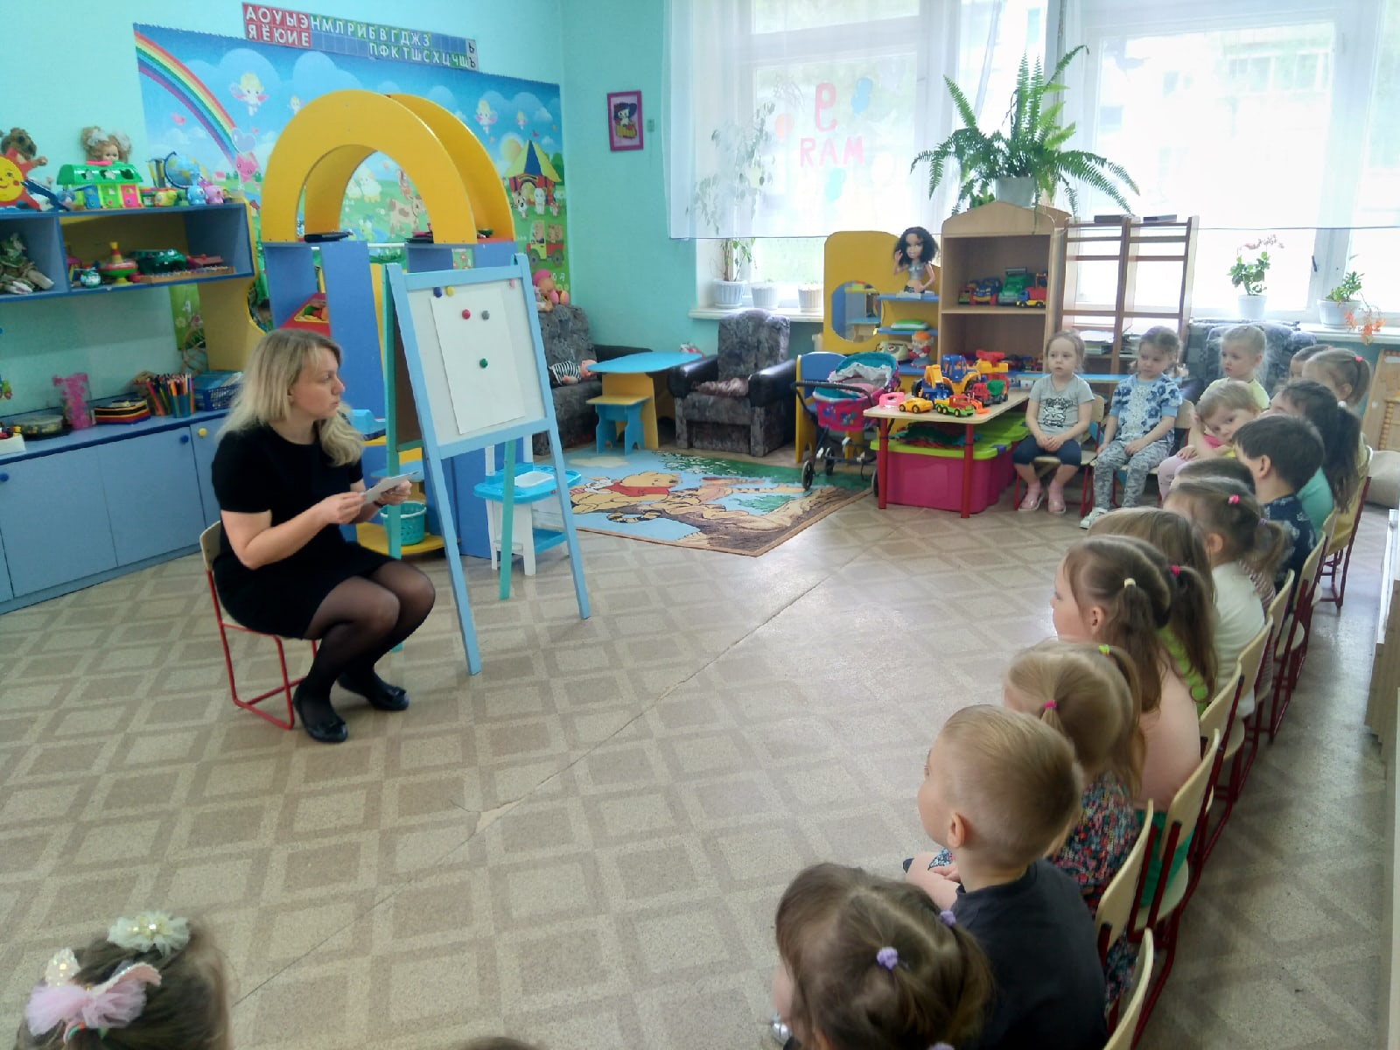

Здравствуйте, ребята! Меня зовут Лунтик! Вчера я попал под настоящий дождь, он был такой сильный, что я весь промок! Я раньше никогда не видел дождь! Баба Капа сказала, чтобы не промокнуть под дождем, нужно брать с собой зонт. Но у меня его нет. Я попросил своего друга Кузю помочь мне изготовить зонт. Кузя уверен, что и из бумаги можно сделать отличный зонт, но мне кажется, что такой зонт не защитит нас от дождя.
Помогите мне, пожалуйста, убедить Кузю, что бумажный зонт не сможет защитить от дождя.
Воспитатель: Ребятки, хотите помочь Лунтику? А сможете?
Дети: Да!
- Актуализация знаний.

Дидактические задачи: актуализировать знания детей о внешнем виде и применении зонта.
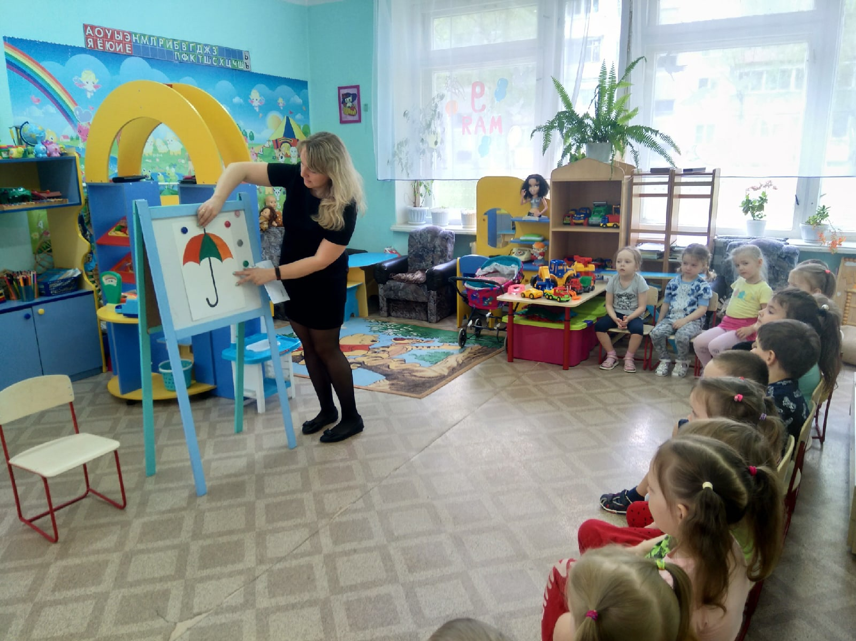Воспитатель: Ребята, а давайте вспомним, как выглядит зонт? А для чего он нужен?

Ответы детей.
Воспитатель: Конечно, чтоб защищать людей от дождя. А чтобы защищать от дождя, он должен быть сделан из материала, который не промокает. К тому же, во время дождя бывает сильный ветер, который может порвать и сломать зонт, а, значит, материал должен быть прочный, не должен мяться и рваться. У меня есть бумага и бумажные зонтики. Пора проверить, подойдут ли они Лунтику.
Воспитатель: Но, прежде, чем мы начнем, давайте разомнемся!
  - Игра «Зонтик»
Дидактические задачи: разнообразить двигательную активность детей.
Почему повсюду лужи?
Мама зонтик свой берет.
Почему же? Почему же?
Потому что... Дождь идет!

Дети проходят за столы.

- Затруднение.
Дидактические задачи: учить фиксировать ситуацию затруднения.
Воспитатель: Ребята, а вы знаете, как нам проверить, подойдет ли бумага для изготовления зонтика? Как нам убедить Кузю, что она не подходит?
(если мнения разделились, можно сказать, что раз нет единого мнения, будем проверять)
Дети затрудняются дать ответ.
Воспитатель: А если мы чего-то не знаем, но очень хотим узнать, у кого мы должны спросить? Правильно, у взрослого!
- Открытие нового знания.
Дидактические задачи:
- Формировать опыт открытия нового и эмоционального переживания радости открытия.
- Познакомить детей со свойствами бумаги.

Опыт 1. Дети дуют на бумажные зонтики.
Воспитатель: У вас на столах есть бумажные зонтики, попробуйте на них подуть.
Воспитатель: Что случилось с вашими зонтиками? Может ли Лунтик при сильном ветре ходить с таким зонтом? Зонт сможет выдержат сильный ветер? А если бумажный зонт не смог выдержать ветер, что это значит? Конечно, это значит, что бумага - материал непрочный и очень легкий.
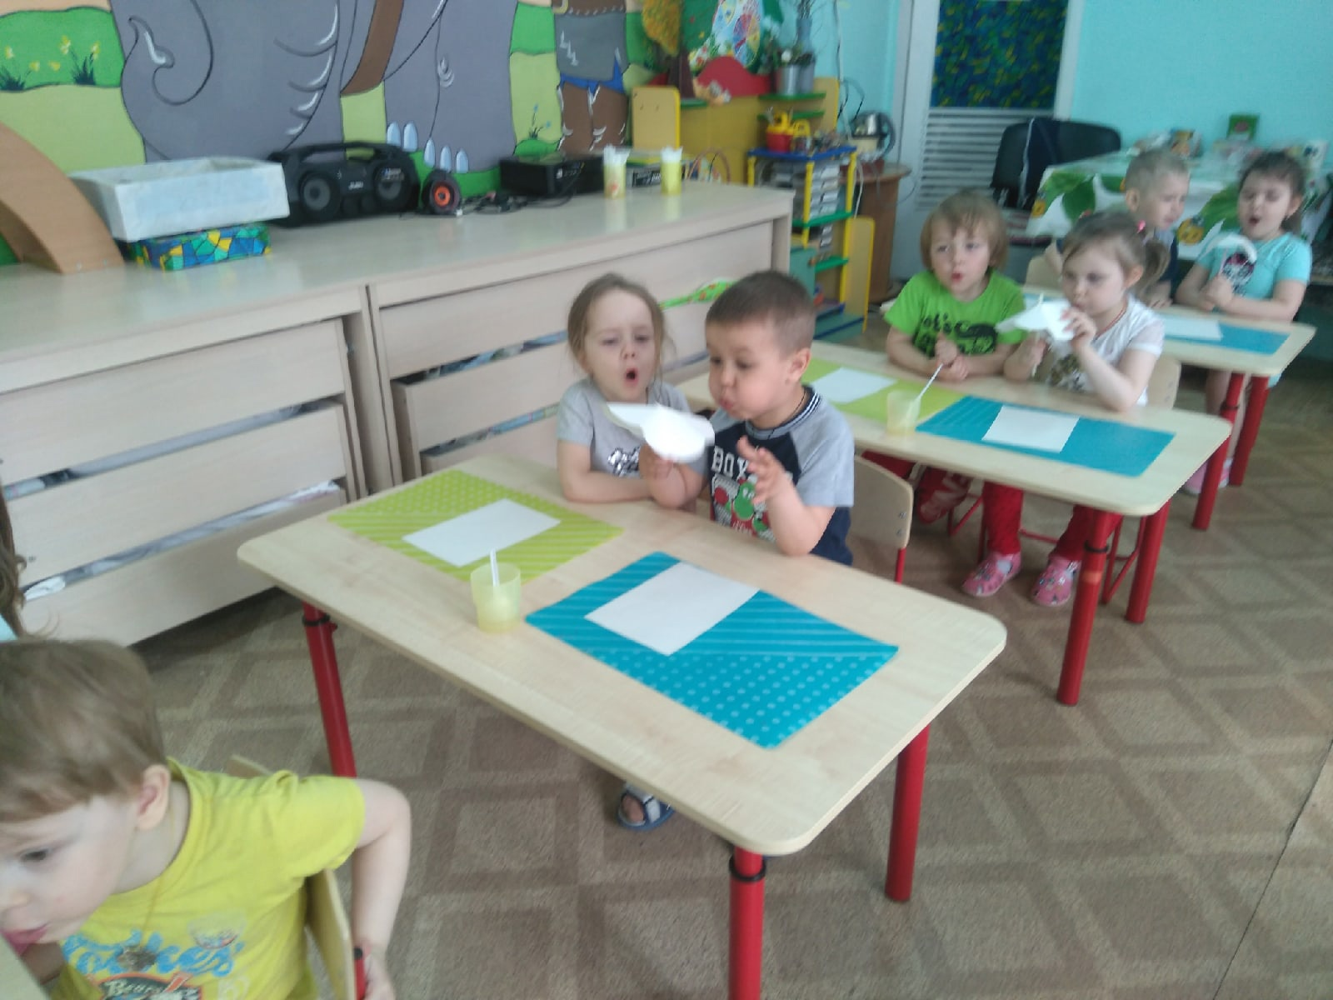

Опыт 2. Дети рвут листы бумаги.
А теперь попробуйте взять листок бумаги и потянуть в разные стороны, попробовать порвать. Получается?
Воспитатель: Получилось? Что случилось с бумагой? Конечно, бумага порвалась. А это значит, что бумага рвется.
Опыт 3. Дети капают воду на бумагу.
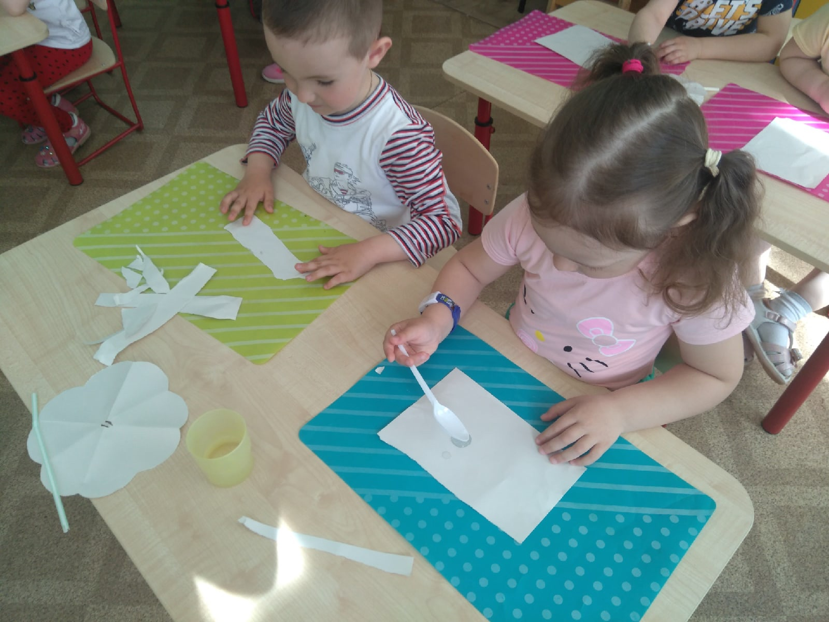А теперь попробуйте набрать в ложку воду из стаканчиков и капнуть на бумагу.

Воспитатель: Что получилось? Правильно, бумага промокла. Спасет ли от дождя такой материал?
Воспитатель: Ребята, а если бумага так легко рвется, мнется и промокает, подойдет ли она для изготовления зонтика?
Дети делают вывод, что бумага не подходит.
- Включение нового знания.
Дидактические задачи: применение полученного знания на практике

  - Игра «Бывает / не бывает».
Воспитатель называет предметы (например, штаны, книга, салфетка, мяч), а дети определяют, может ли этот предмет быть выполнен из бумаги. Если предмет бумажный – хлопают, а если нет – топают.
- Осмысление.
Дидактические задачи: восстановить в памяти детей то, что делали на занятии и создать ситуацию успеха.
Воспитатель: Ребята, кому мы сегодня помогали? Смогли мы помочь Лунтику? Как вы думаете, мы справились? А завтра мы обязательно отправим Лунтику ответное письмо, чтоб он смог убедить Кузю, что бумажный зонт не спасет их от дождя.

